Отчёт по лабораторной работе №9
  - Командная оболочка Midnight Commander
today

Цель работы
Освоение основных возможностей командной оболочки Midnight Commander. Приобретение навыков практической работы по просмотру каталогов и файлов; манипуляций с ними.

Задание
- Изучить интерфейс и возможности mc.
- Выполнить операции с файлами и каталогами.
- Изучить меню Команда и Настройки.
- Освоить работу со встроенным редактором.

Выполнение лабораторной работы

Запуск и интерфейс mc
Midnight Commander запущен командой mc (рис. @fig:mc-main).
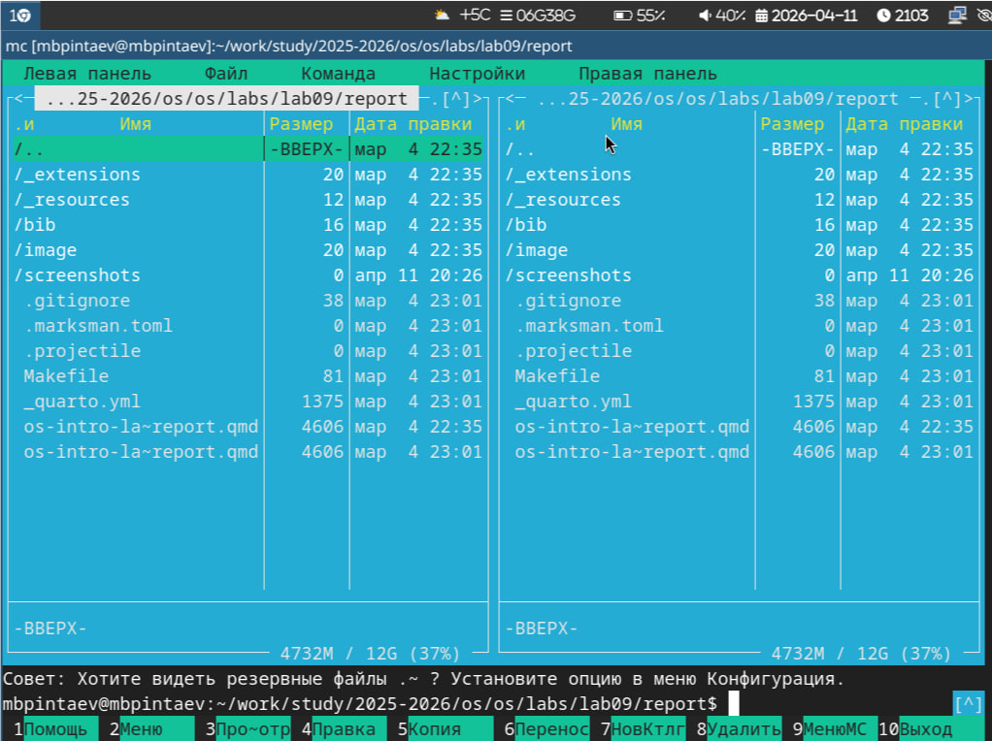
Запуск
Режимы отображения панелей Панель переведена в режим “Информация”, отображающий сведения о файле и файловой системе (рис. @fig:info-panel).
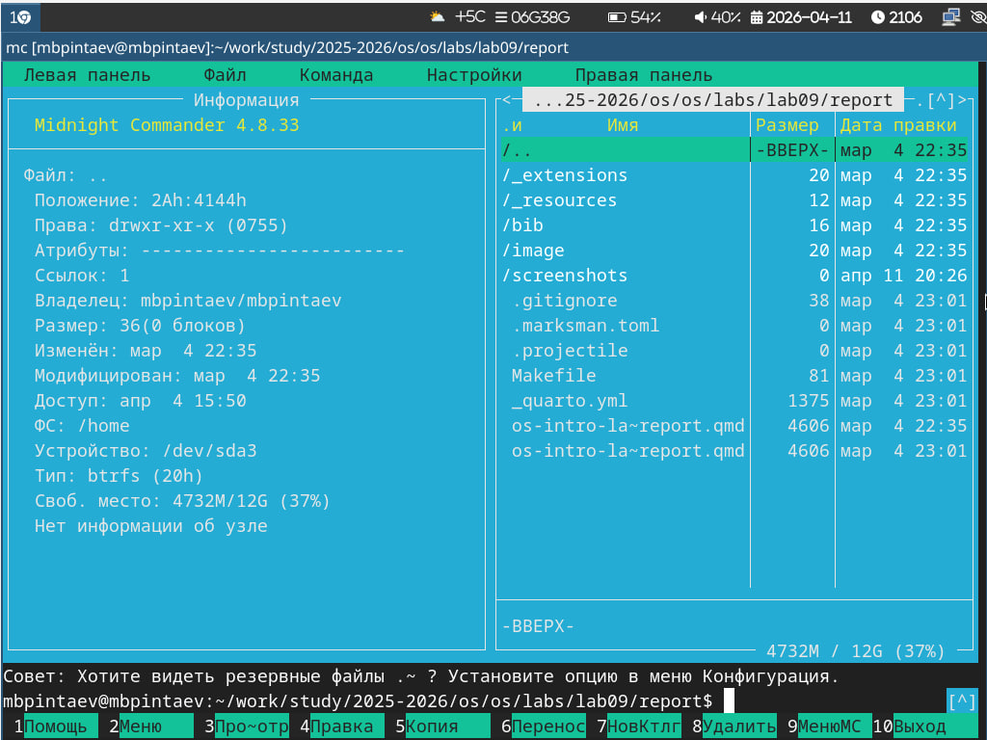
Перевод
Создание и редактирование файлов В mc создан новый файл с помощью комбинации Shift+F4 (рис. @fig:create-file).
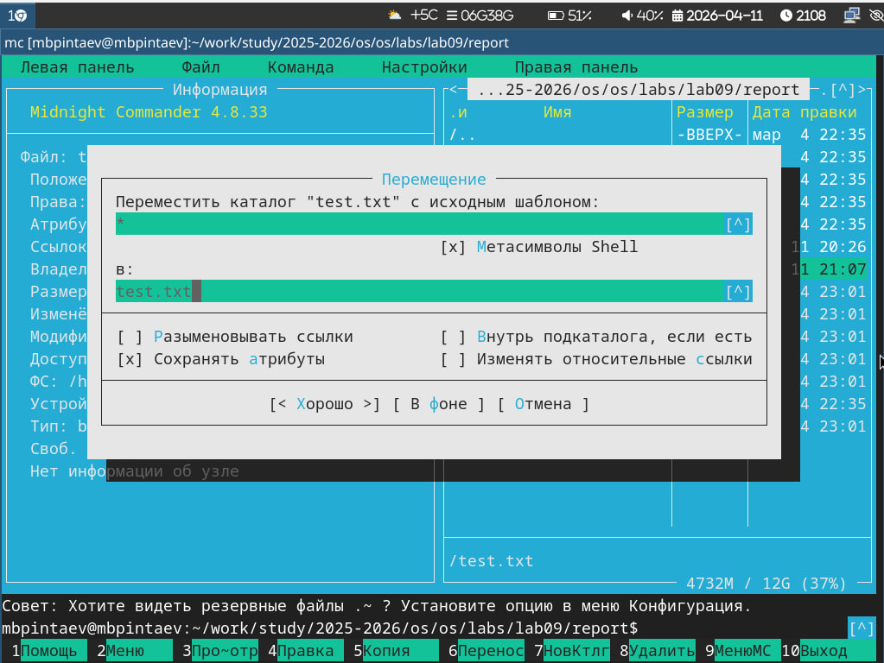
Создан
Копирование файлов Выполнено копирование файла с помощью клавиши F5 (рис. @fig:copy-file).
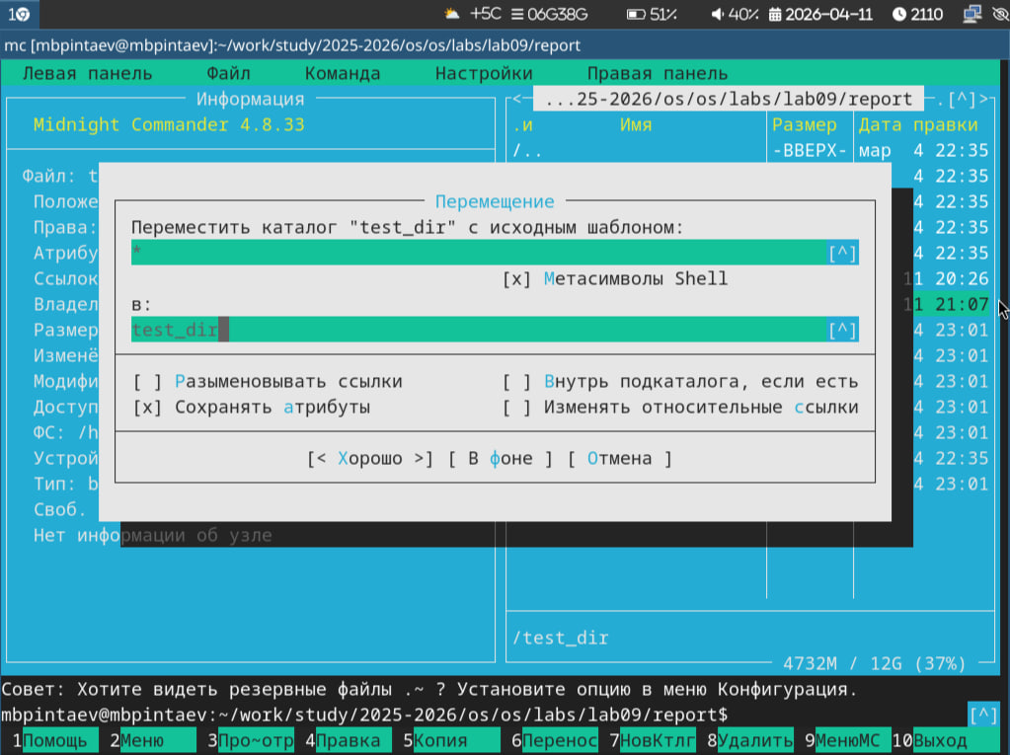
Копирование
Поиск файлов Через меню Команда → Поиск файла выполнен поиск файлов *.conf в каталоге /etc (рис. @fig:search-files).
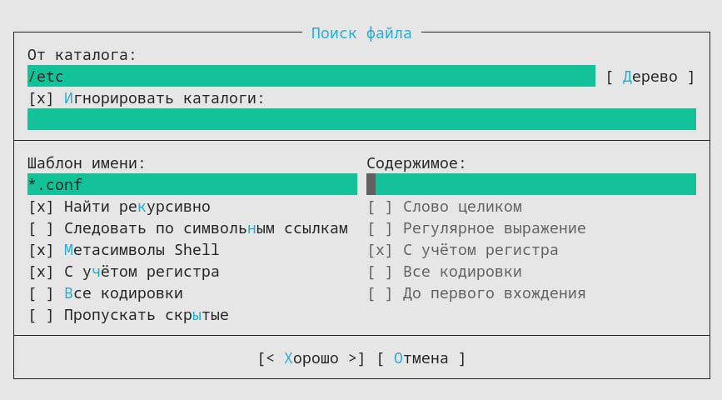
Команда
Встроенный редактор Файл открыт для редактирования клавишей F4. Выполнены операции с текстом: вставка, удаление, копирование (рис. @fig:editor).
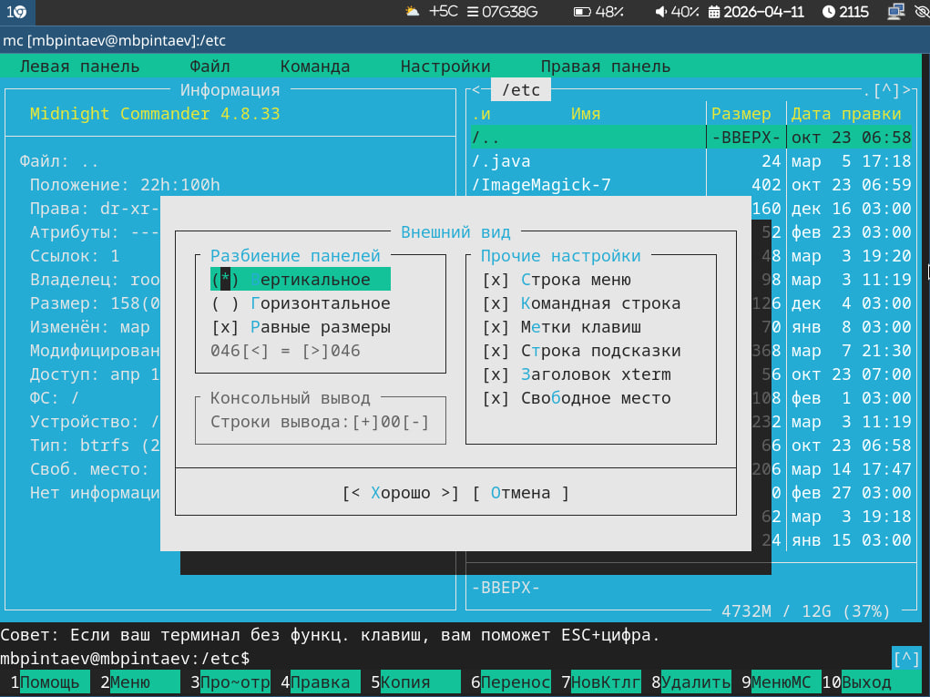
Операции
Выводы В ходе работы освоены основные возможности Midnight Commander: навигация по файловой системе, операции с файлами (копирование, перемещение, удаление, создание), поиск файлов, работа со встроенным редактором. Приобретены практические навыки работы с псевдографической командной оболочкой.

